San Fernando College
Departamento de Inglés
Guía nro 13
Unit 2 describing people
Nombre |  | Curso
 |  | 4to básico A-B-C
Contenidos | Habilidades | Objetivo
Vocabulario relacionado a las partes del cuerpo y estructura gramatical has got | Leer, repetir, aprender y aplicar | Aprender vocabulario relacionado con las partes del cuerpo, aplicarlo en conjunto con la estructura gramatical has got
IMPORTANTE:
- Recuerda pegar la guía en tu cuaderno cuando la termines. No es necesario imprimir la primera hoja de esta guía, ya que es información general.
- Si no tienes impresora, dibuja el vocabulario en tu cuaderno para que puedas desarrollar la guía.
- Si tienes dudas sobre esta guía, puedes enviarle un correo a tu profesora de inglés:
4to A: aisbej@sanfernandocollege.cl (Miss Alejandra Isbej)
4to B: aisbej@sanfernandocollege.cl (Miss Alejandra Isbej)
4to C: lhidalgo@sanfernandocollege.cl (Miss Lucía Hidalgo)
- Recuerda revisar el whatsapp de cada curso, si no estás, envía un correo a tu profesora con contáctate con tus compañeros de curso. Ahí se resolveran dudas, se enviará material complementario, etc de forma más rápida y expedita.
Antes de empezar a trabajar, revisemos algunos ejercicios de la guía nro 11.
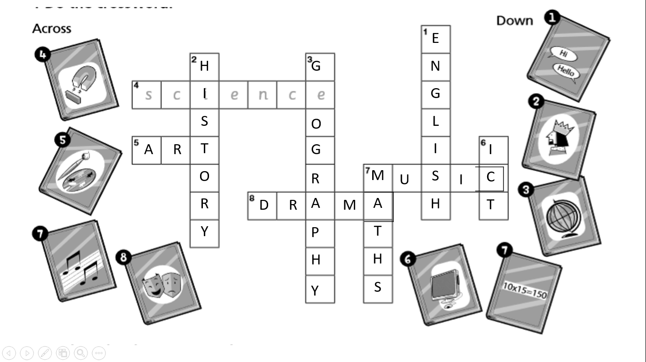
Ahora que ya revisaste tu guía, presentaremos el vocabulario de la unidad 2. Aprenderemos a describir a las personas. ¡ Pon atención !

- Pelo crespo | 6. Lentes
- Pelo liso | 7. Pelo largo
- Barba | 8. Pelo corto
- Cabello rubio | 9. bigote
- Cabello oscuro | 10. cola de caballo

Grammar focus 1:
- He’s got.. él tiene…
- He hasn’t got… él no tiene
- Has he got….? ¿tiene el…?
- Yes, he has si tiene
- No, he hasn’t no tiene
Grammar focus 1:
- She’s got.. ella tiene…
- She hasn’t got… ella no tiene
- Has she got….? ¿tiene ella…?
- Yes, she has si tiene
- No, she hasn’t no tiene

Example:
- She´s got curly hair ella tiene el pelo Crespo
- Has he got moustache? ¿tiene el bigote?
- Yes, he has si tiene

- Escribe la característica fisica de cada persona. Observa el ejemplo

- Utilizando la estructura del grammar focus has got, escribe la descripción física de cada persona en la imagen dada. Observa el ejemplo

